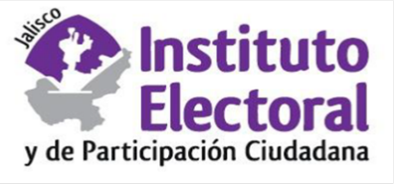**Sesión extraordinaria**

**Comité de Transparencia**

**28 veintiocho de mayo de 2021 dos mil veintiuno**

**09:00 nueve horas**

**Orden del día:**

1. Lista de asistencia y declaración de quórum.
2. Aprobación del orden del día.
3. Presentación, discusión y, en su caso, aprobación de la versión pública del entregable que conforma la respuesta de la solicitud de información radicada con el número de expediente IEPC-PNT-485/2021
4. Presentación, discusión y, en su caso, aprobación de la versión pública del entregable que conforma la respuesta de la solicitud de información radicada con el número de expediente IEPC-PNT-501/2021.
5. Presentación, discusión y, en su caso, aprobación de las versiones públicas de los contratos de prestación de servicios suscritos por el Instituto Electoral y de Participación Ciudadana del Estado de Jalisco con diversas personas jurídicas, así como de los convenios de colaboración suscritos con el "Sistema Jalisciense de Radio y Televisión", en el mes de mayo del año 2021.

**A t e n t a m e n t e**

**Guadalajara, Jalisco; a 27 veintisiete de mayo de 2021 dos mil veintiuno**

**Alma Fabiola del Rosario Rosas Villalobos**

Secretaria del Comité de Transparencia